**МИНИСТЕРСТВО ЦИФРОВОГО РАЗВИТИЯ СВЯЗИ И МАССОВЫХ КОММУНИКАЦИЙ**

**Ордена Трудового Красного Знамени**

**Федеральное государственное бюджетное образовательное учреждение высшего образования**

**«Московский технический университет связи и информатики»**

Кафедра «Математическая Кибернетика и Информационные технологии»

Лабораторная работа №2

Выполнил: Студент группы

БВТ2203

Дворянчиков Даниил

Москва

2023

1. Создадим абстрактный класс Monster. Добавим поля и счетчик. Добавим геттеры и сеттеры. Абстрактные методы Move и Attack. Метод ShowMonsterStatus, который будет выводить основную информацию о монстре. В конструкторе будем указывать, нужно ли выводить эту информацию.

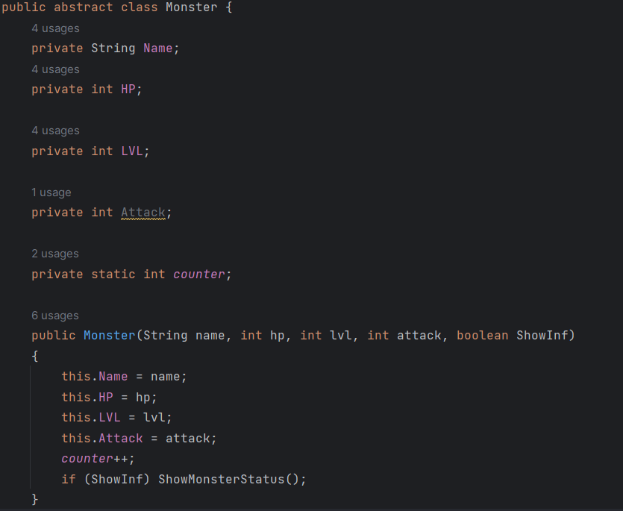

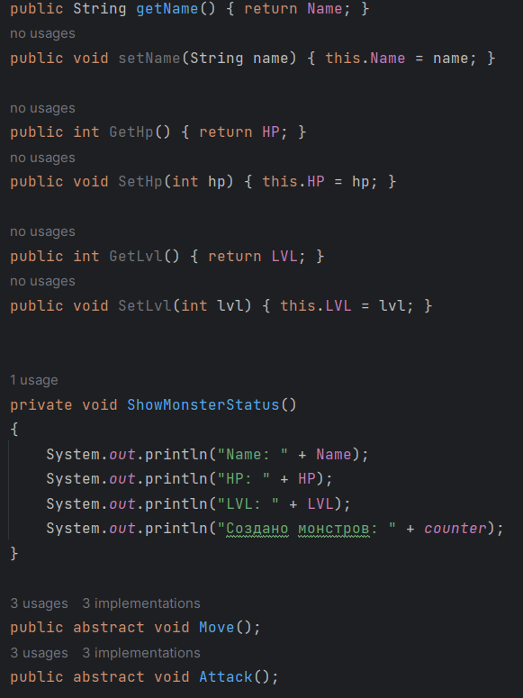

1. Создадим класс Goblin, который будет наследоваться от Monster. Добавим новое поле Armor. Создадим два конструктора. В одном данные будут записываться по умолчанию, в другом пользователь укажет их сам. Добавим геттеры и сеттеры и переопределим методы из базового класса.

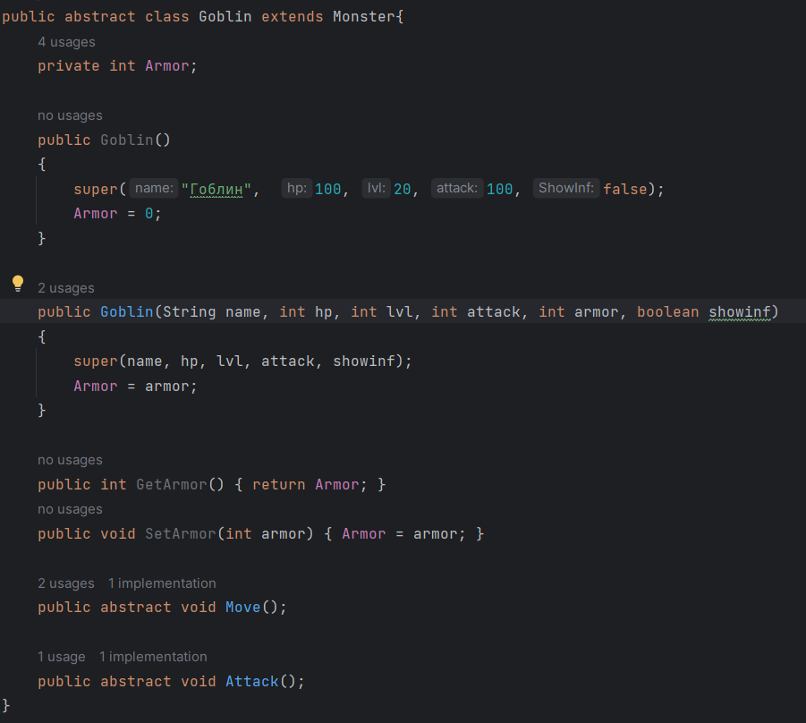

1. Аналогично создадим два других класса.

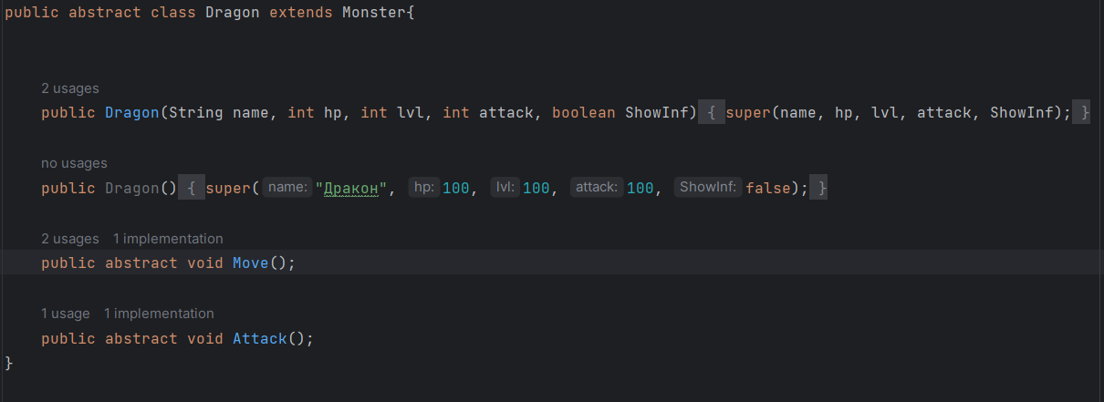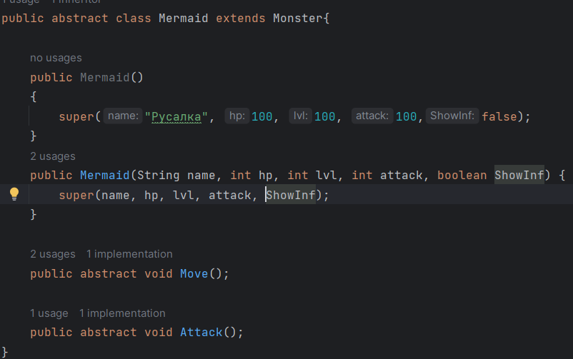

1. Создадим следующий уровень наследования.

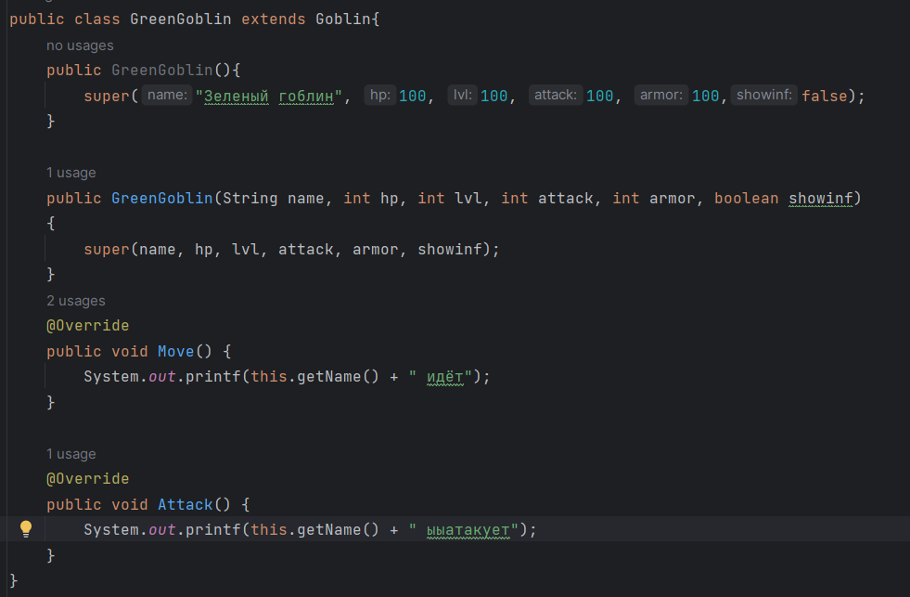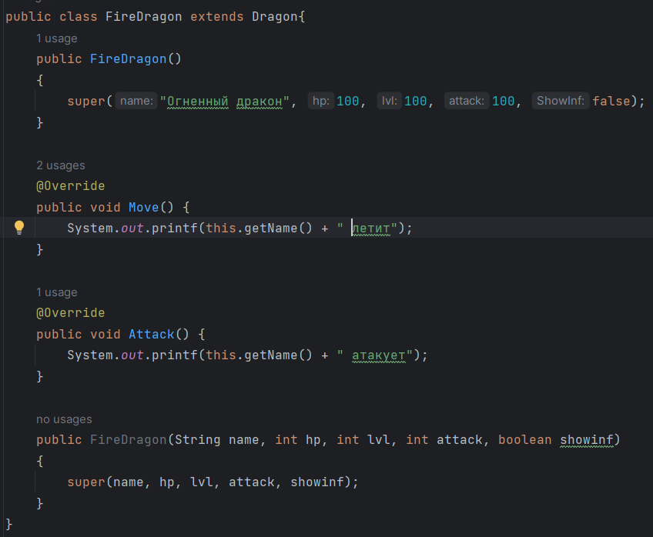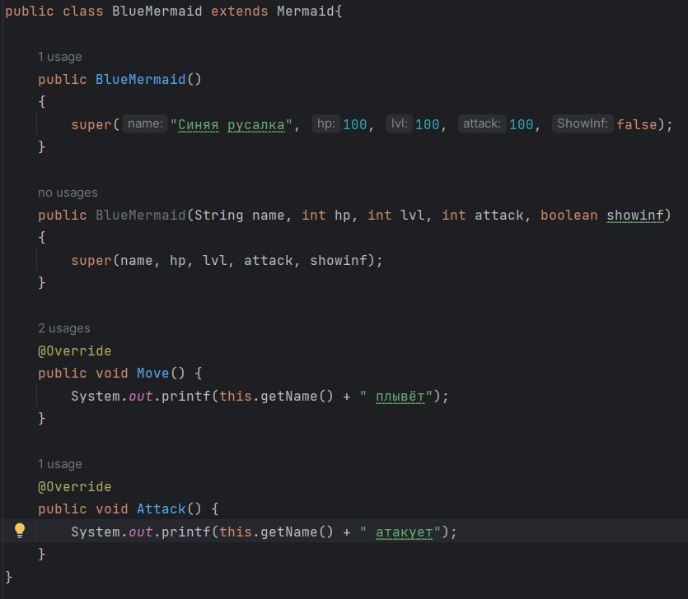

1. Протестируем

